**BAB III**

**ANALISIS DATA**

1. **Data dan analisis objek penelitian**

Data dan analisis penelitian merupakan hasil penelitian yang penulis dapatkan dilapangan dengan cara teknik studi literatur, obeservasi, wawancara, kuesioner, untuk membantu menyelaskan karya tugas akhir ini.

1. **Studi literatur**

Metode studi literatur dilakukan dengan mengumpulkan data melalui beberapa jurnal yang berkaitan dengan bahaya menimun alkohol terhadap kesehatan, dan bahayanya bila mengkonsumsi alkohol secara berlebihan dan alkohol oplosan, serta artikel artikel guna mendapatkan data pendukung yang berhubungan dengan permasalahan tersebut.

1. **Observasi**

Observasi yang penulis lakukan dengan mencari data data diinternet dan jurnal yang berkaitan dengan minuman beralkohol ini antara lain dikutip dari BBC News Indonesia 31 orang meninggal dunia akibat mengkonsumsi minuman keras oplosan di Cicalengka Bandung, yang diduga campuran dari minuman tersebut adalah ginseng, obat batuk, dan lotion anti nyamuk. Menurut Kompas.com di Majalaya pemuda yang terpengaruh alkohol nekat tusuk pemuda lain hanya karna saling pandang dan ketersingguanga. Dan, mewawancarai remaja remaja yang suka mengkosumsi minuman beralkohol dan dari pihak kepolisian

1. **Wawancara**

Wawancara dilakukan dalam lingkup topik bahaya konsumsi minuman beralkohol secara berlebihan dan oplosan bagi kesahatan remaja. Dari hasil wawancara remaja yang mengonsumsi minuman beralkohol, kebanyakan dari mereka mulai mengenal dan mengonsumsi minuman beralkohol dari usia usia sekolah menengah atas, dan faktor yang melatar belakangi mereka mengonsumsi minuman beralkohol ini yaitu didasari dari rasa penasaran, lingkungan seperti ajakan dari teman sebaya, mencontoh orang lain dan tidak sedikit pula pemicu mereka mengonsumsi alkohol itu pelarian dari masalah pribadi. Dan dari kebanyakan remaja pun menghiraukan akan bahaya konsumsi minuman beralkohol ini.

Dari kepolisian pun ada beberapa kasus terkait minuman beralkohol diantaranya munculnya perkelahian yang mengakibatkan penusukan dan pelaku mengaku dalam pengaruh alkohol yang dicampur dengan pill, dan rentan usia nya dari 16-24 tahun. Dan kasus yang terjadi di Subang jawa barat 13 orang meninggal dunia akibat menenggak alkohol oplosan, yang dicampur dengan alkohol murni, zat pewarna, dan pewangi.

1. **Kuesioner**

Selain melakukan wawancara terhadap audiens, pengumpulan data juga dilakukan dengan menyebar kuisioner secara online. Berdasarkan perolehan data kuisioner, sebanyak 24 orang, mayoritas laki laki seabanyak 83,3% dan perempuan 16,7%, yang mengisi mengisi urutan kuisioner, dan yang mengaku mengonsumsi minuman beralkohol dari 24 responden sebesar 41,7% dimana mereka mengengnal minuman beralkohol dimulai dari umur 16 sampai 22 tahun.

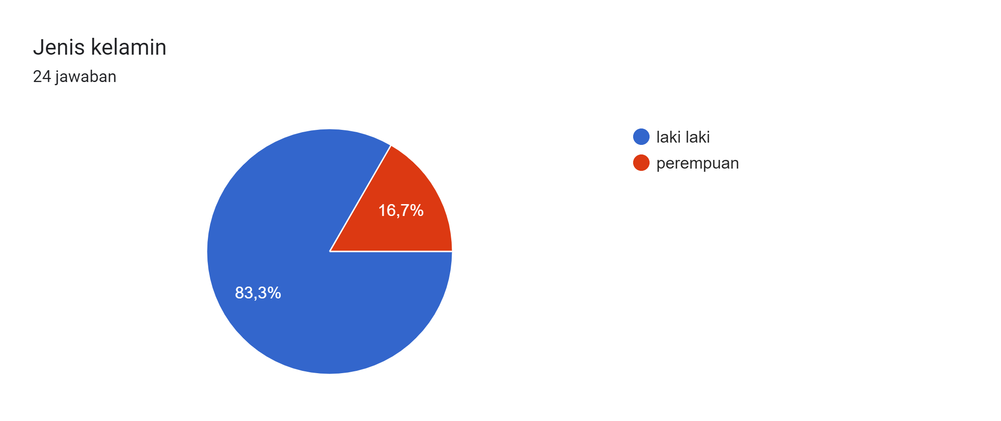

*Gambar 1 kuesioner*

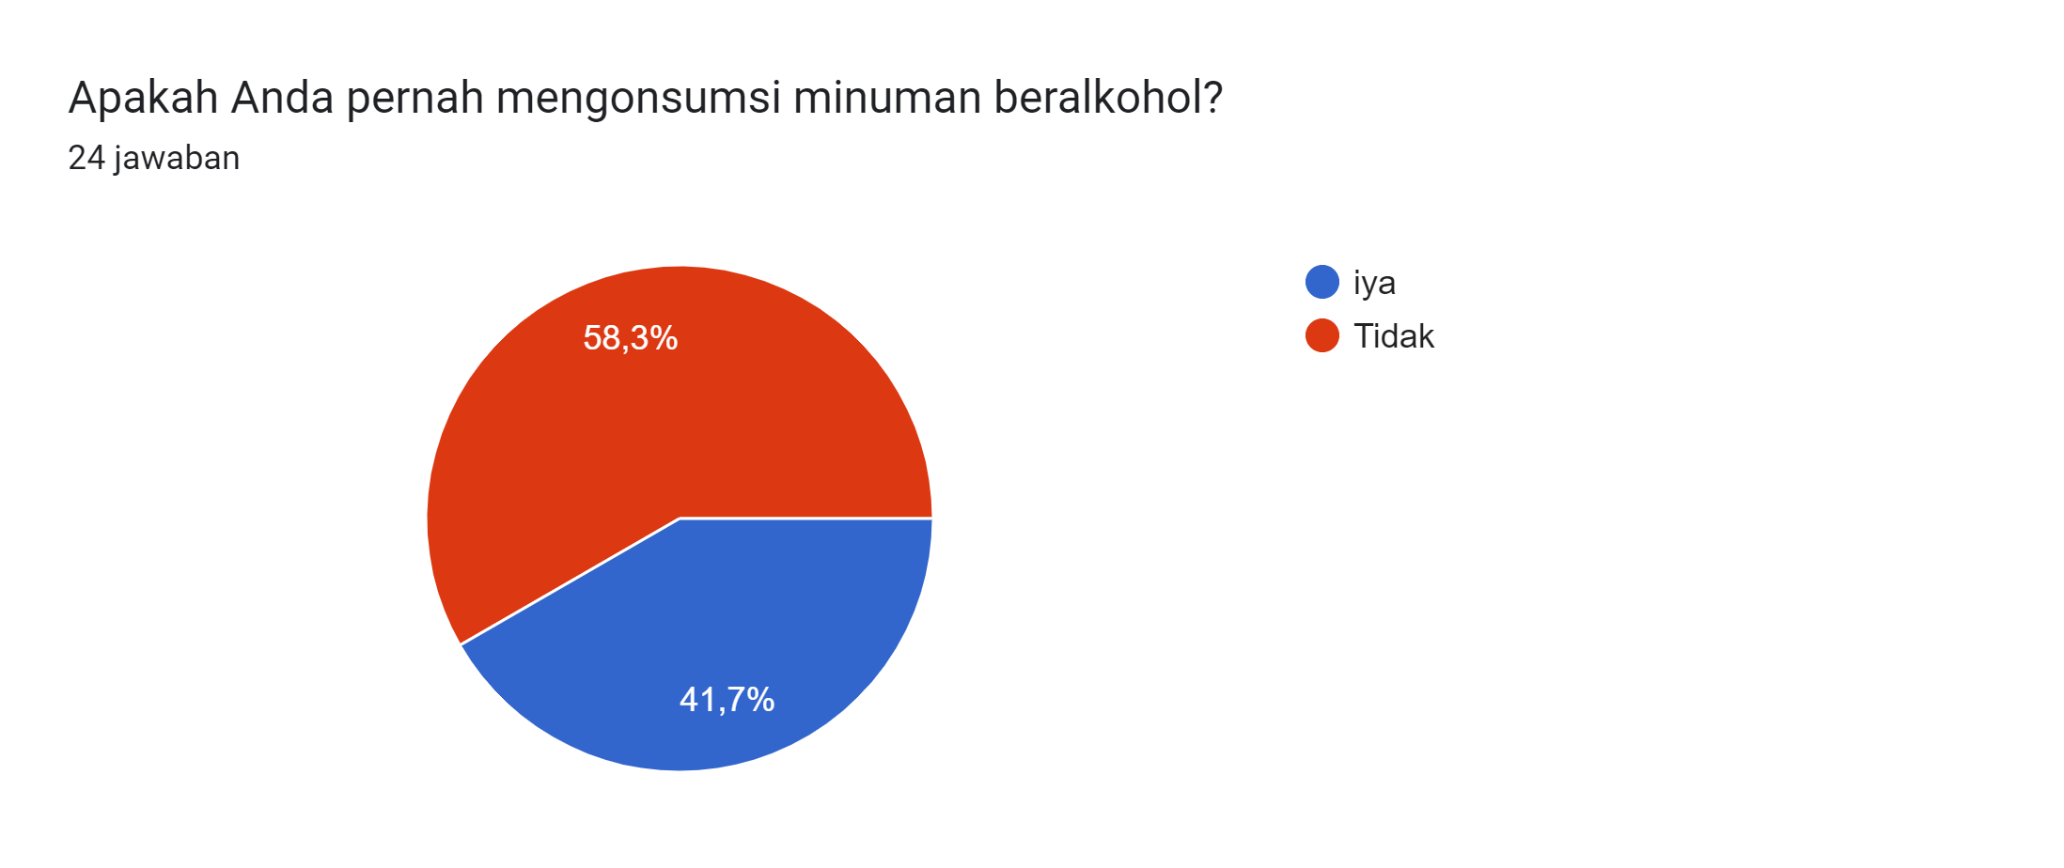

*Gambar 2 kuesioner*

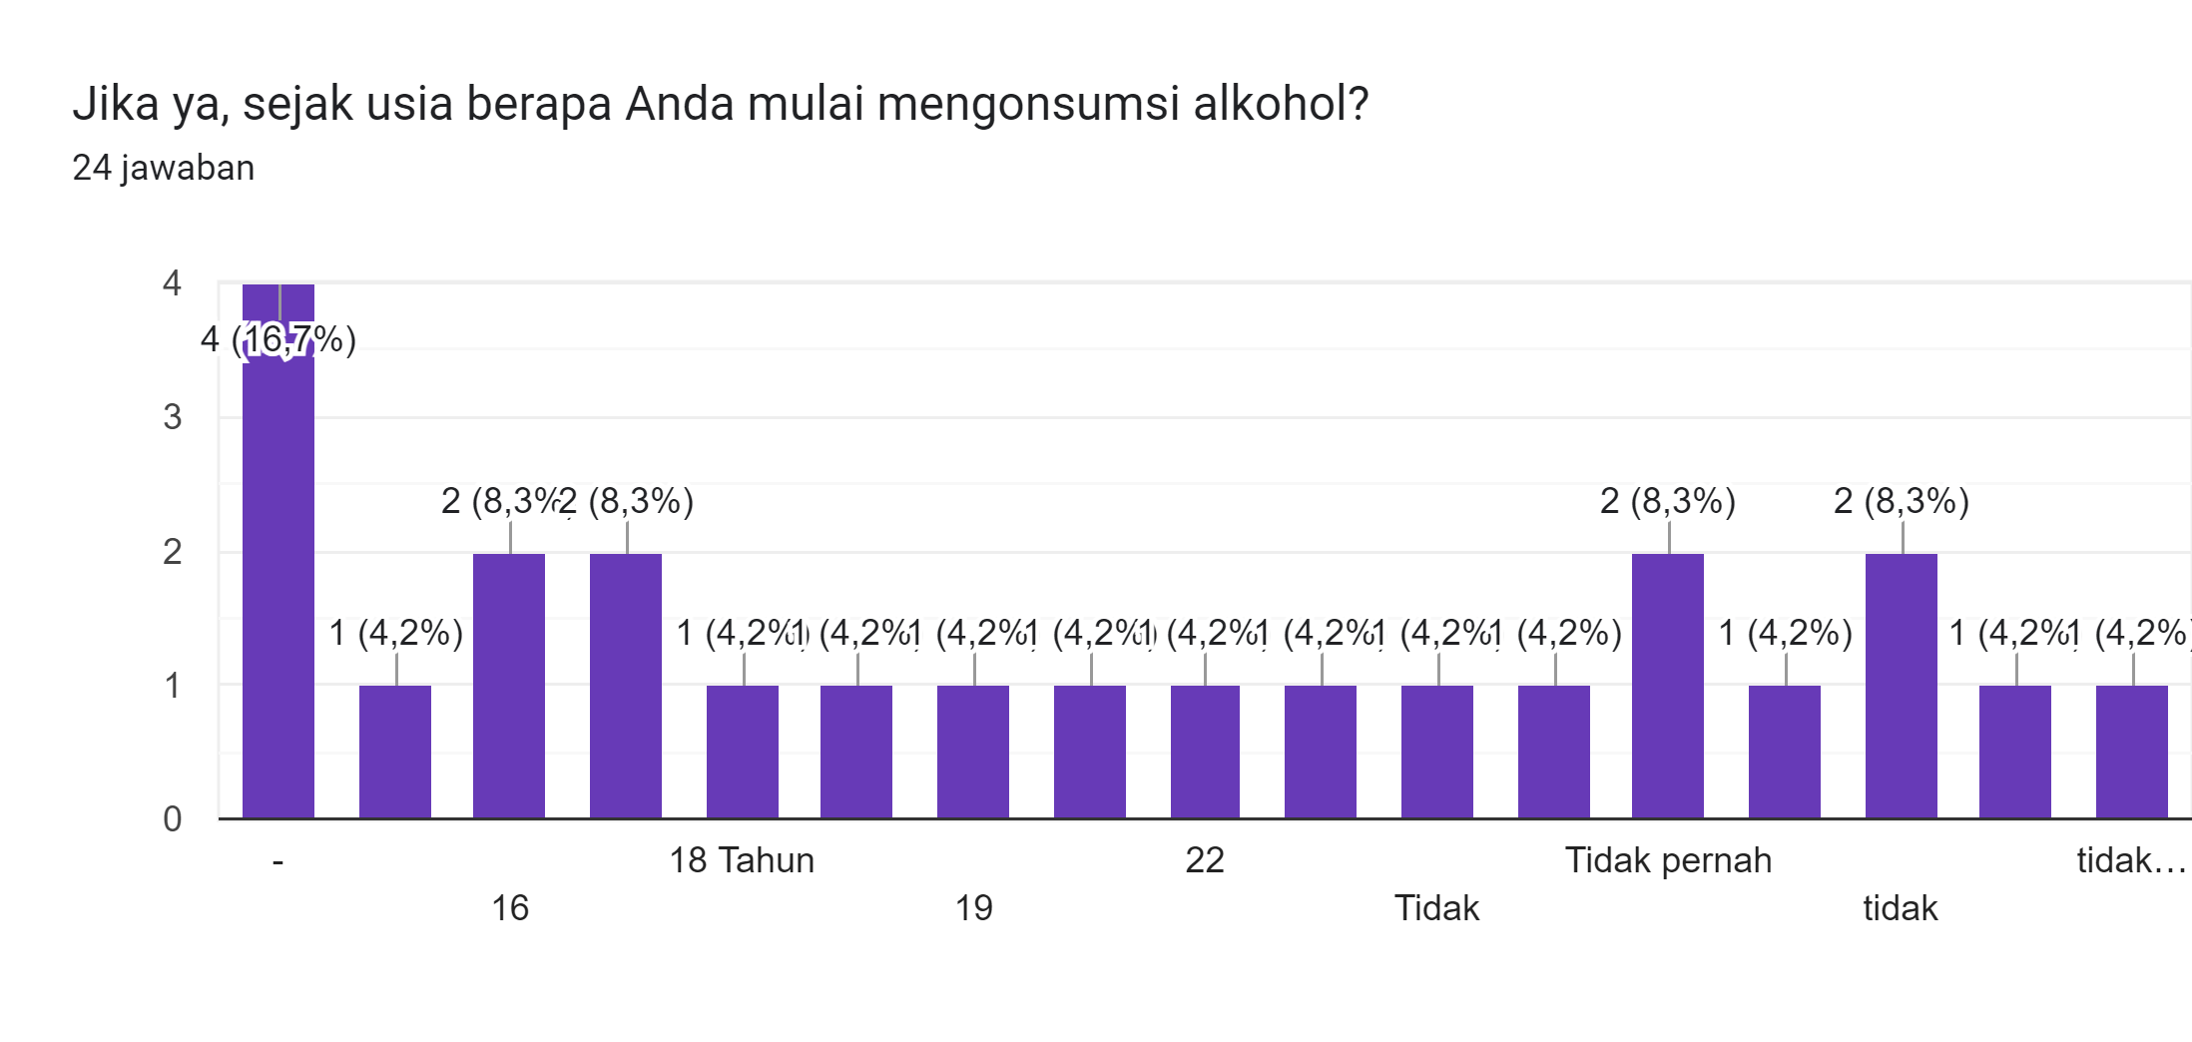

*Gambar 3 kuesioner*

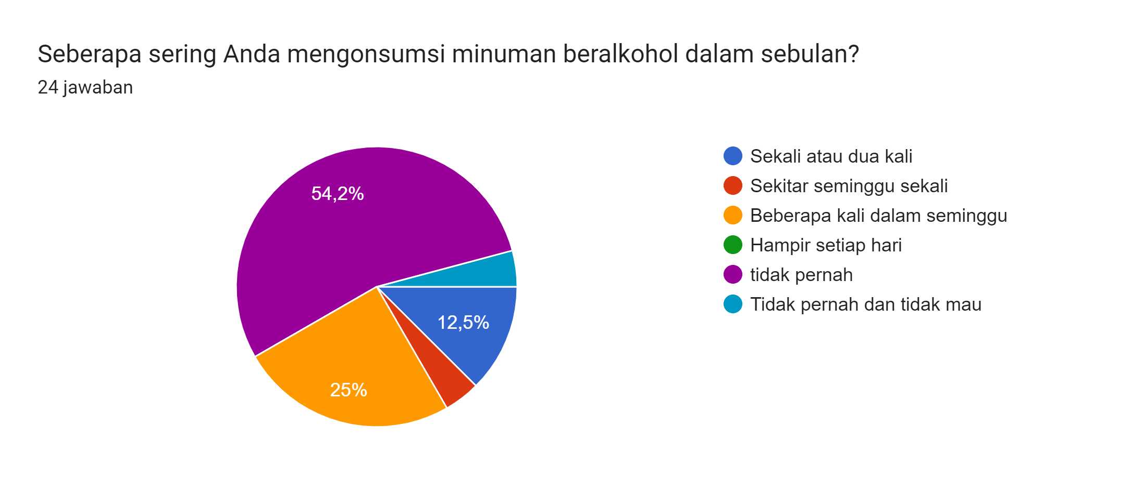

*Gambar 4 kuesioner*

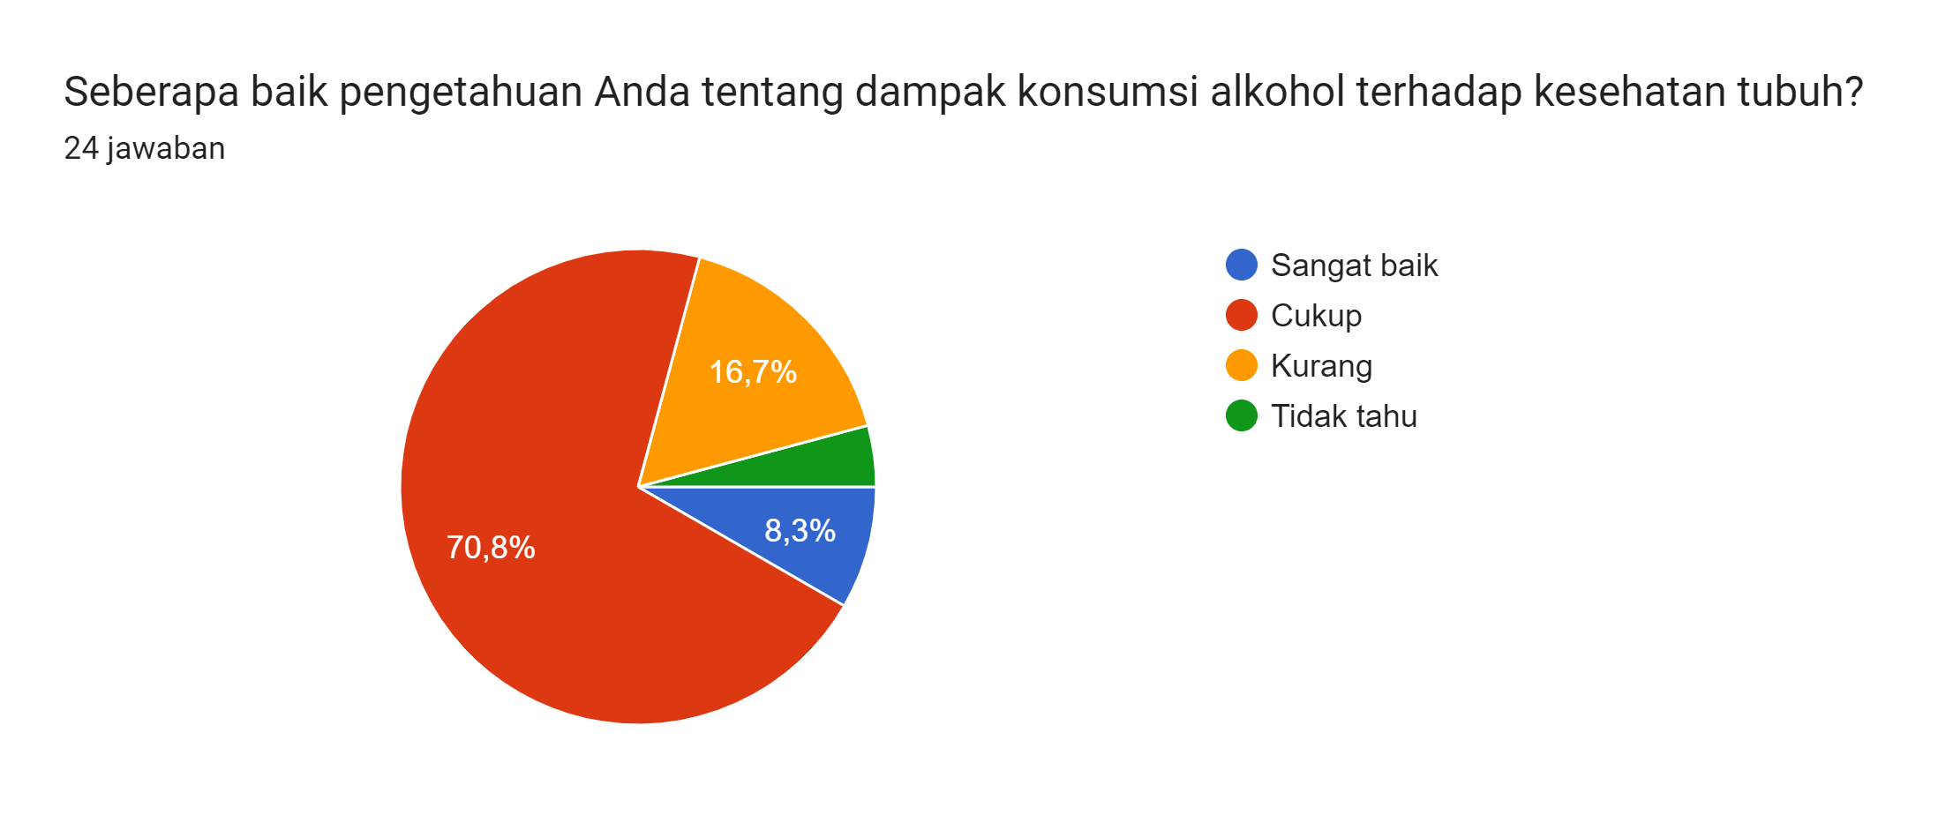

*Gambar 5 kuesioner*

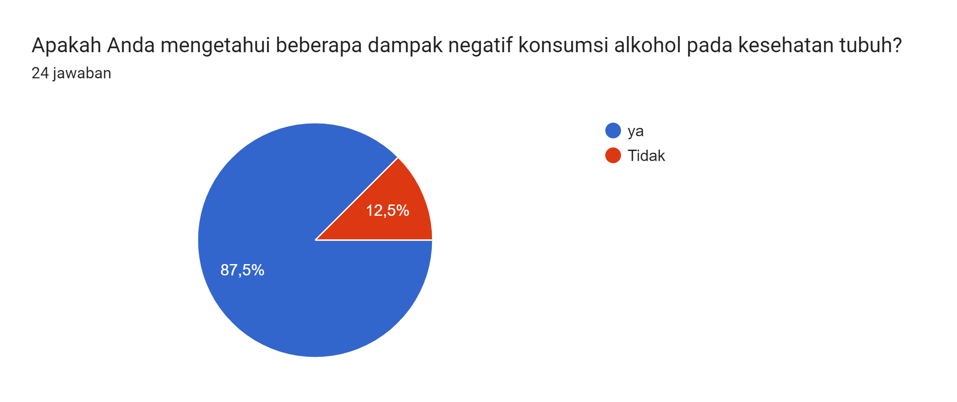

*Gambar 6 kuesioner*

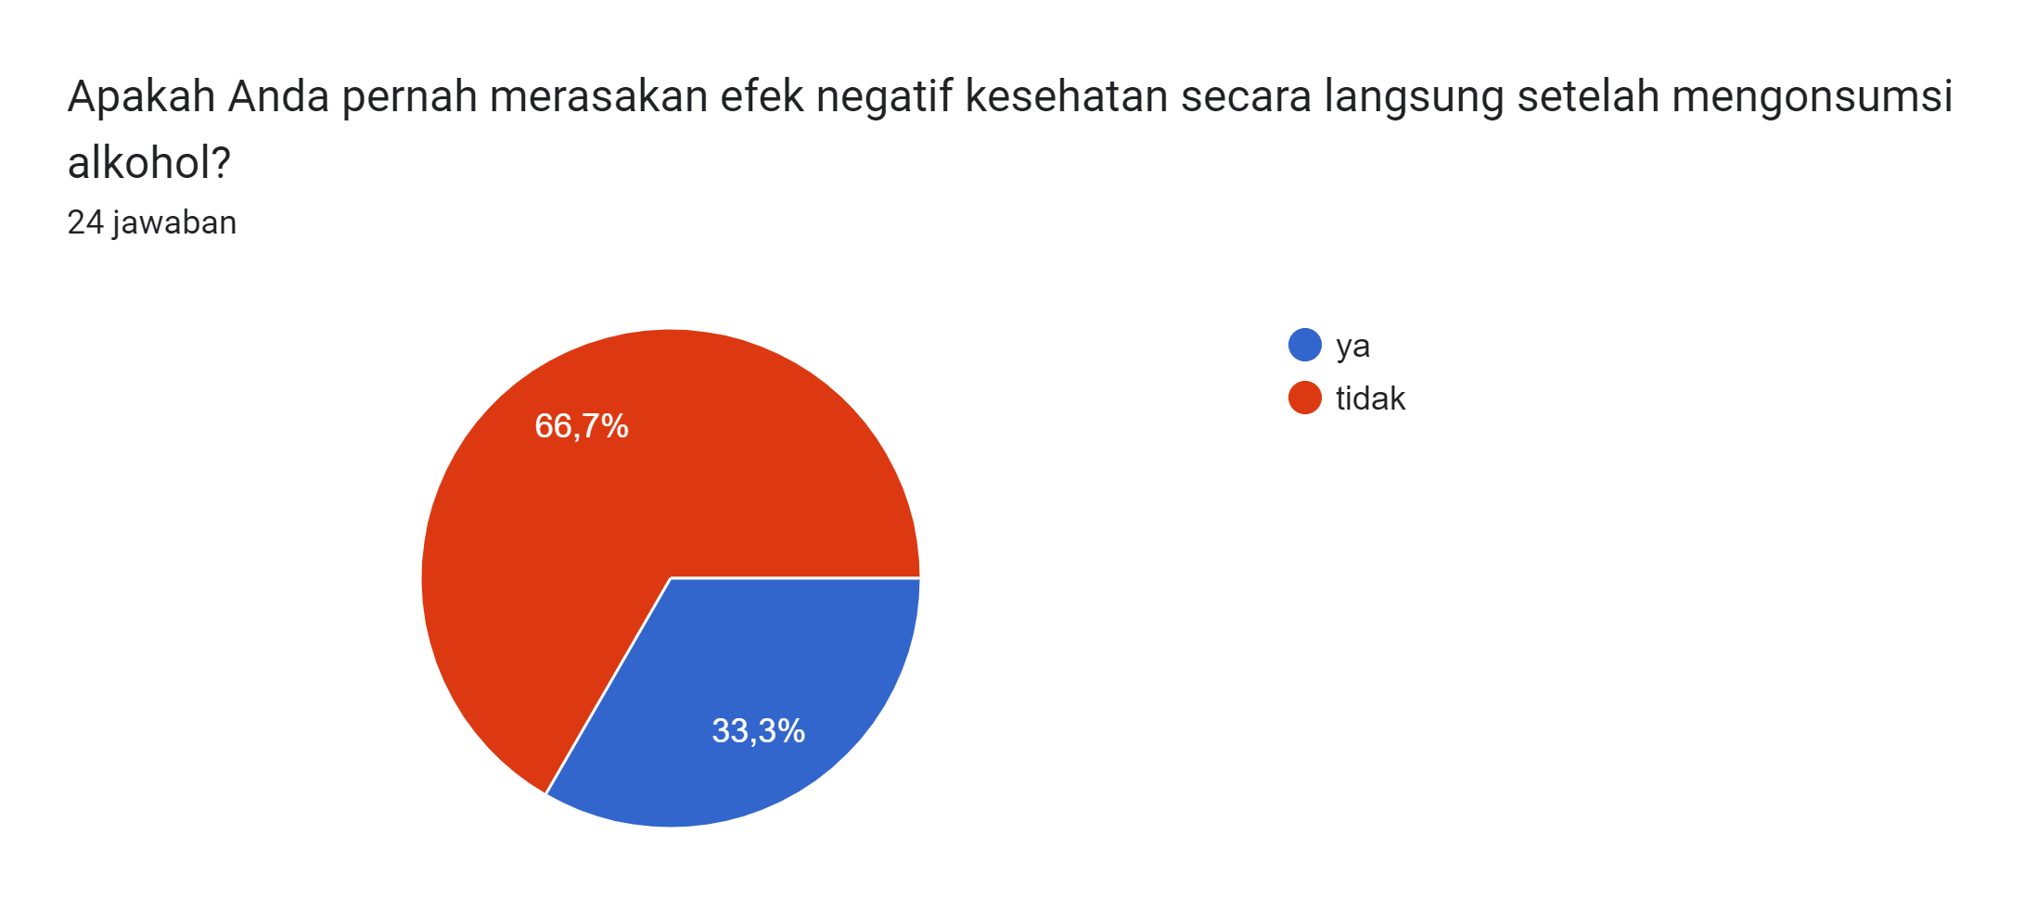

*Gambar 7 kuesioner*

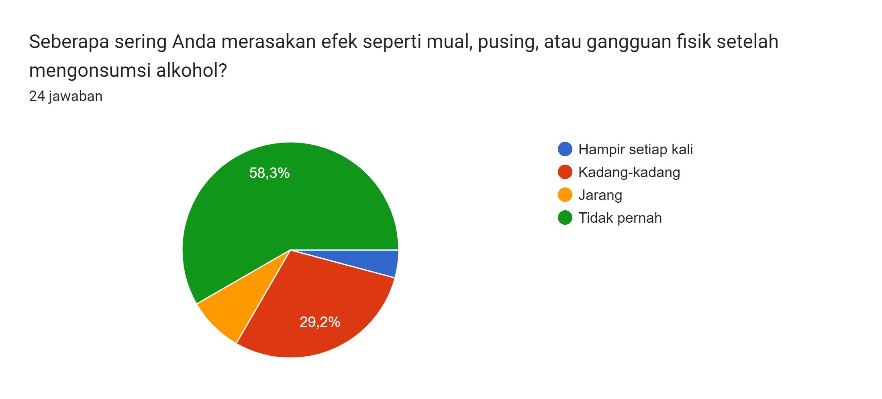

*Gambar 8 kuesioner*

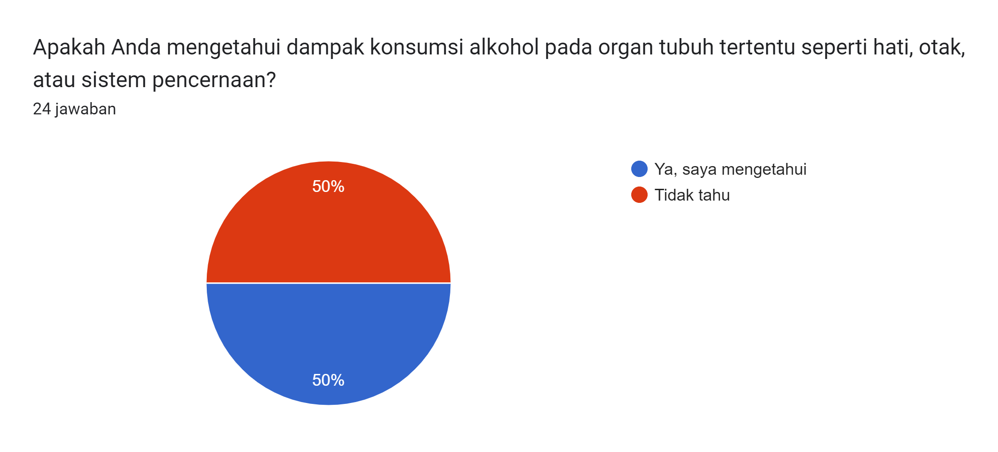

*Gambar 9 kuesioner*

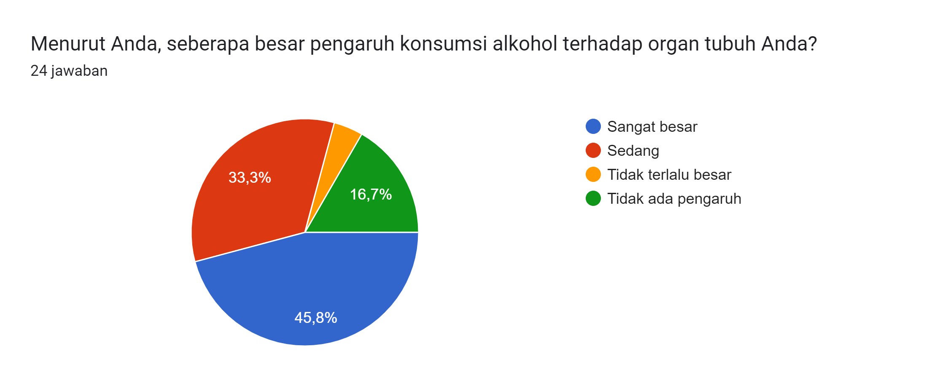

*Gambar 10 kuesioner*

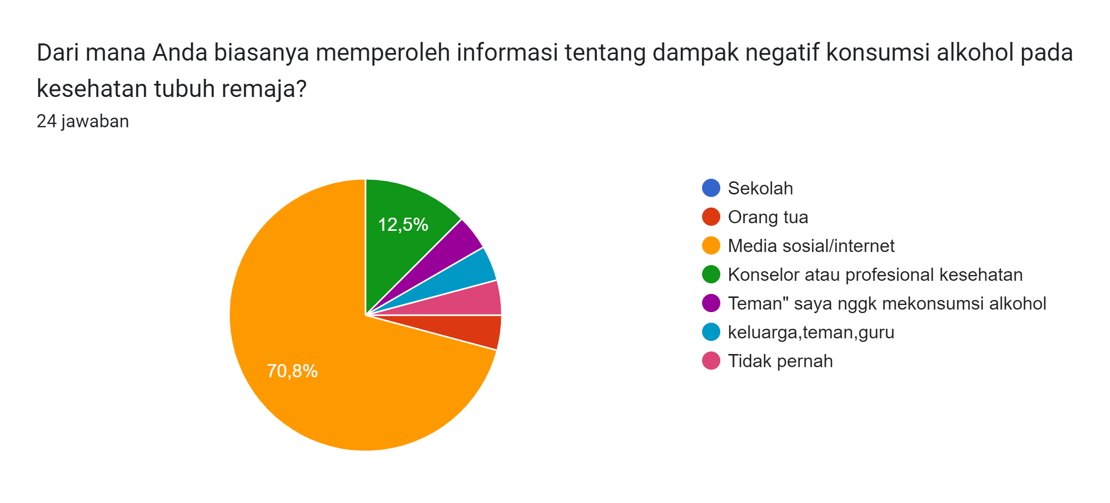

*Gambar 11 kuesioner*

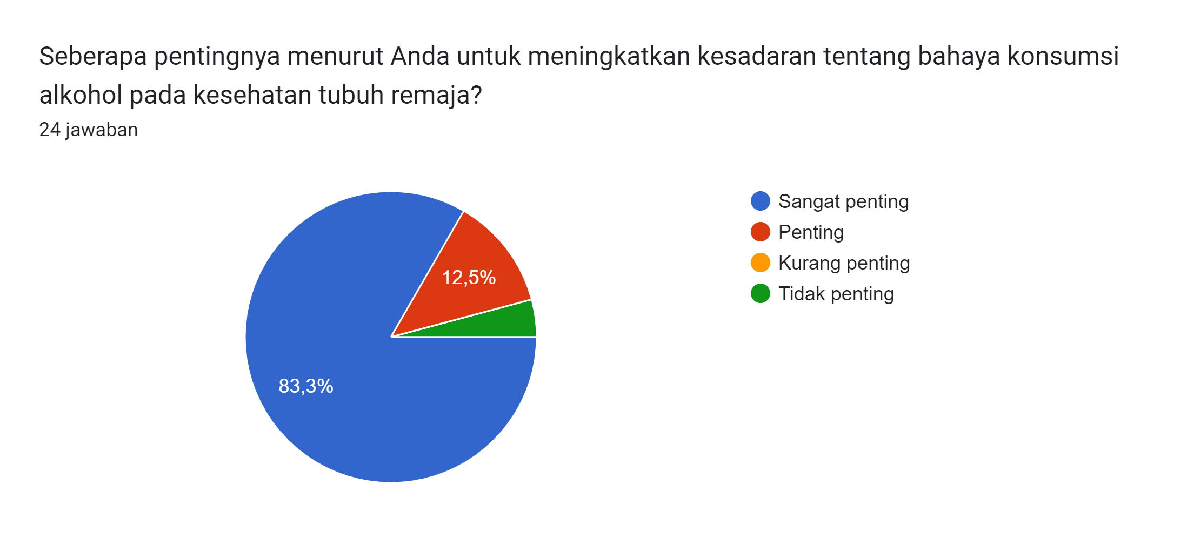

*Gambar 12 kuesioner*

1. **Dokumentasi**

Dokumentasi ini diambil pada saat melakukan wawancara dengan remaja yang mengkonsumsi minuman ber alkoohol, dan wawancara dengan pihak kepolisian.

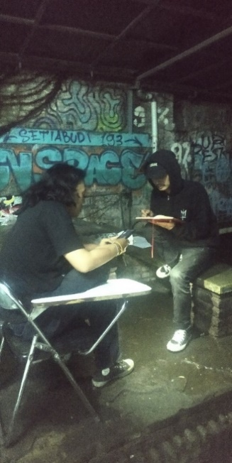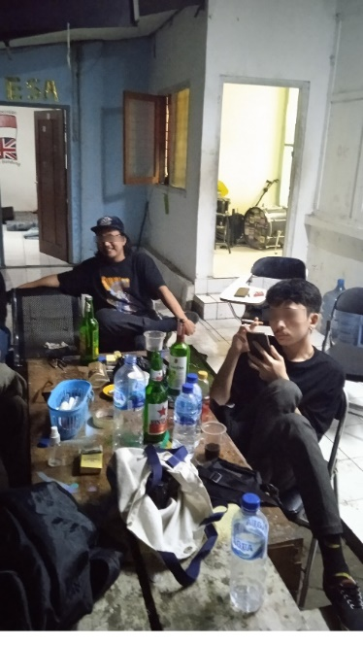

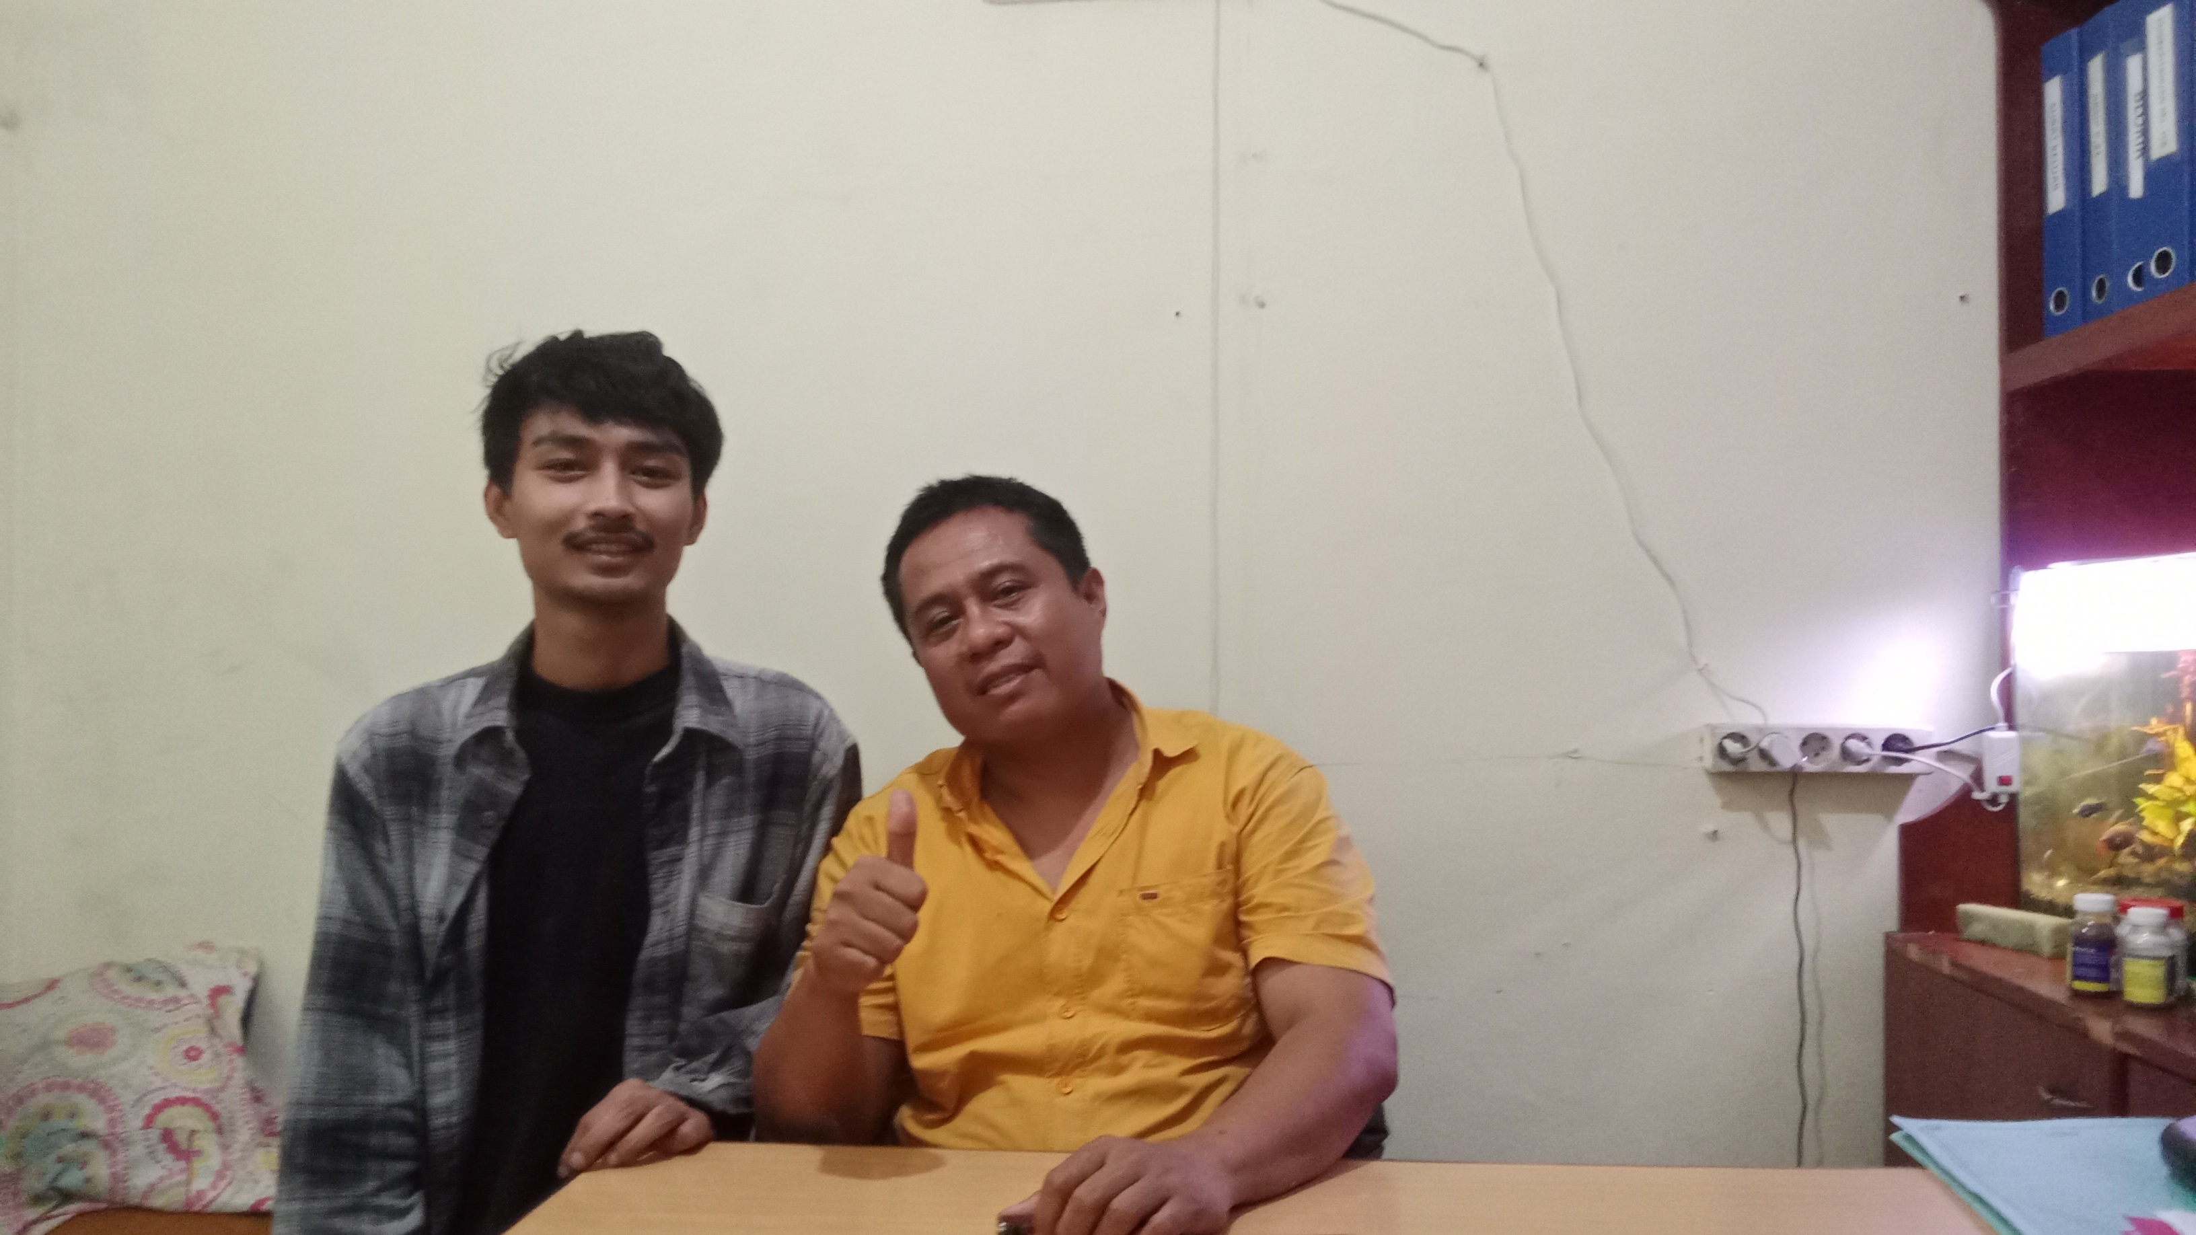

*Gambar* IV*Dokumentasi dengan remaja yang mengkonsumsi minuman beralkohol dan pihak kepolisian sumber:(dokumentasi pribadi)*

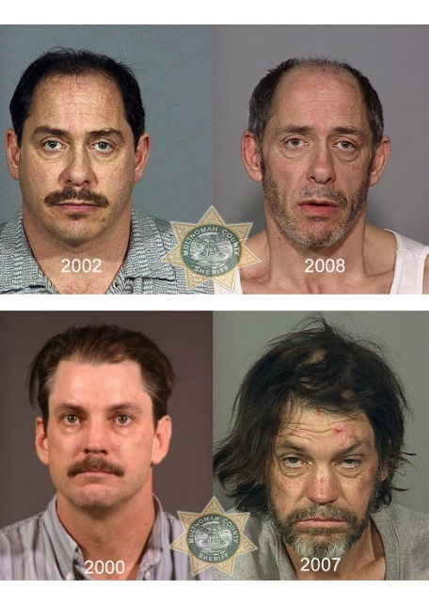

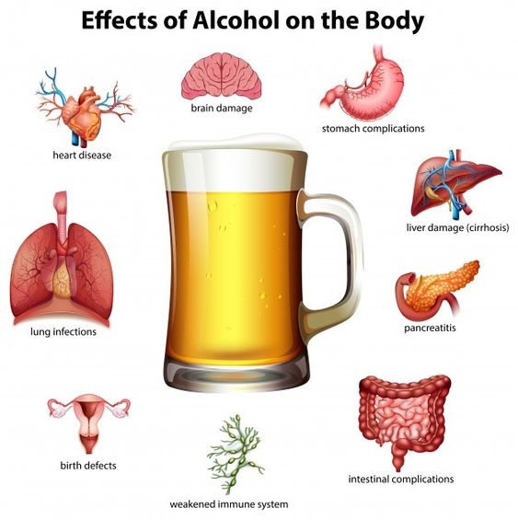

*Gambar V Dampak dari mengkonsumsi minuman beralkohol*

*Secara berlebihan. sumber:(Pinterest.com,Mirror.co.uk)*

1. **Data dan analisis target**

Data dan analisis target yaitu cara mengumpulkan data tentang target yang akan di tuju dan bertujuan untuk menentukan kearah mana visual atau media yang akan di buat.

**Demografis**

Usia : 16-24 tahun

Jenis kelamin : semua gender

Pekerjaan : Pelajar/mahasiswa

Agama : semua agama

Suku : semua suku

**Geografis**

Wilayah : kota bandung Kawasan Perkotaan

**Psikografis**

Aktif berkegiatan diluar atau didalam ruangan, media sosial dan memiliki/menggunakan kendaraan pribadi.

1. **Persona**

Persona sangat membantu penulis untuk penggambaran sekelompok orang, persona memiliki tujuan untuk membuat sebuah penggambaran yang realistis dan sesuai segmen pengguna untuk dijadikan sebuah referensi.

1. **Consumer jurney/User Journey**

Nama : Lutfhi

Usia : 22 Tahun

Pekerjaan : Mahasiswa

Handphone : Xiaomi

Kendaraan : Motor Matic

*Tabel 1 consumer jurney*

|  |  |  |  |
| --- | --- | --- | --- |
| jam | kegiatan | Touch point | Point of contact |
| 06.30 – 07.30 | Bangun tidur, main  media sosial | Kamar, smartphone | Kasur,bantal,guling,asbak, media soial |
| 07.30 – 09.00 | Mandi, & sarapan Berangkat ke kampus | Kamar mandi, ruang makan, Motor, Jalan. | Sabun, pasta gigi, sampo, nasi. Motor, banner horizontal/vertical smartphone. |
| 09.00 –11.00 | Belajar dikampus | Kelas | Buku, pulpen, smartphone |
| 11.00 – 11.30 | Istirahat | kantin | smartphone, Spotify, media soial |
| 11.30 – 13.00 | Belajar | Kelas | Buku, pulpen,Smartphone |
| 13.00 – 18.00 | Pulang dan istirahat | Motor, jalan, rumah, kamar | Motor mio, smartphone, Kasur, Spotify, media sosial |
| 18.00 – 19.00 | Berkumpul denganteman, | Motor, jalan,  warkop | Motor,smartphone, media sosial |
| 19.00 – 02..00 | Main | Club malam | Table, roko, asbak, minuman keras |
| 02.00 – 06.30 | Tidur | Kamar | Kasur, bantal,guling. |

**Consumer jurney/User Journey 2**

Nama : Ahmad

Usia : 18 Tahun

Pekerjaan : Pelajar

Handphone : Samsung

Kendaraan : N max

*Tabel 2 consumer jurney*

|  |  |  |  |
| --- | --- | --- | --- |
| Jam | kegiatan | Touch point | Point of contact |
| 05.3 - 06.00 | Bangun tidur, minum air putih, mandi, | Kamar, kamar mandi, | Kasur, Sabun, pasta gigi, sampo,handuk |
| 06.00 - 06.30 | Sarapan | Ruang makan | Meja, piring, sendok, gelas. |
| 06.30 - 07.15 | Berangkat ke sekolah | Motor, Jalan, dan sekolah | Motor, banner horizontal, banner vertical, smartphone. |
| 07.15 - 10.00 | Belajar disekolah, | Kelas | Buku, pulpen, smartphone |
| 10.00– 11.00 | Istirahat,berselancar dimedia sosial | kantin | Jajanan, smartphone, Spotify, instagram, tiktok, youtube,whatsapp |
| 11.00 - 12.00 | Belajar lagi | Kelas | Buku, pulpen,Smartphone |
| 12.00 - 12.30 | Istirahat sholat dzuhur | Masjid | Mimbar, sejadah, jam dinding |
| 12.30 - 15.00 | Masuk kelas, belajar | Motor, jalan,  warkop | Buku, pulpen, smartphone |
| 15.00 - 15.15 | Pulang, makan. | Jalan, rumah, ruang makan | banner horizontal, banner vertical, Meja, piring, sendok, gelas smartphone, Spotify, instagram, tiktok, youtube,whatsapp |
| 15.15 - 15.30 | Mandi | Kamar mandi | Sabun, pasta gigi, sampo,handuk |
| 15.30 -19.00 | Tiduran, bermain game, berselancar dimedia sosial | Kamar | Kasur, jam, martphone,mobile legends, AOV, Spotify, instagram, tiktok, youtube,whatsapp |
| 19.00 - 00.00 | Makan dan Pergi main ke rumah teman | Ruang makan, jalan, rumah teman | Meja, piring, sendok, gelas smartphone, Spotify, instagram, tiktok, youtube,whatsap, motor, mobil.mengonsumsi minumanber alkohol bersama teman teman. |
| 00.00 - 00.30 | Pulang | Jalan | Motor, mobil, rumah rumah,trotoar, orang. |
| 00.30 - 01.00 | Berselancar dimedia sosial. | Kamar | Kasur, jam dinding, smartphone, Spotify, instagram, tiktok, youtube, |
| 01.00 - 08.00 | Istirahat, tidur | Kamar | Kasur, jam dinding, bantal, guling, seimut |

**Consumer jurney/User Journey 3**

Nama : Putra

Usia : 19 tahun

Pekerjaan : Mahasiswa

Handphone : Iphone 14 pro

Kendaraan : Vespa matic

*Tabel 3 consumer jurney*

|  |  |  |  |
| --- | --- | --- | --- |
| jam | kegiatan | Touch point | Point of contact |
| 08.00 – 08.30 | Bangun tidur, minum air putih, mandi | Kamar, kamar mandi, | Kasur,bantal,guling, Sabun, pasta gigi, sampo, piring, sendok, nasi uduk. Motor, banner |
| 08.30 - 10.00 | Berselancar di  media sosial, sarapan , Berangkat ke kampus | Smartphone, ruang makan, jalan | Instagram,  yoitube, spotif,tiktok, asbak,piring, sendok, nasi uduk. Motor, banner horizontal, banner vertical, smartphone. |
| 10.00 – 13.00 | Belajar dikampus | Kelas | Buku, pulpen, smartphone,appel ipad |
| 13.00 –14.00 | Istirahat | Kantin, | Jajanan, smartphone, Spotify, instagram, tiktok, youtube,whatsapp |
| 14.00 – 15.00 | Belajar | Kelas | Buku, pulpen,Smartphone,appel ipad |
| 15.00 – 18.00 | Nongkrong dikampus | Himppunan | Speaker bluetooth, smartphone, Spotify, instagram, tiktok, youtube,whatsapp |
| 18.00 – 21.30 | Pulang,istirahat dan berselancar dimedia sosial | Motor, jalan, kosan, kamar | Motor mio, smartphone, Kasur, Spotify, instagram, tiktok, youtube,whatsapp |
| 21.30 – 02.30 | Pergi ke club malam, dan berkumpul denganteman, | Motor, jalan,  Club malam | Motor,smartphone,Meja, kursi, roko, kopi, asbak,Minuman beralkohol,smartphone,instagram, Spotify, whatsapp |
| 02.30 – 08.30 | Pulang, istirahat, Tidur | Kamar | Kasur, bantal,guling. |

1. **Preferensi Visual/Moodboars**

Preferensi visual/ Moodboars digunakan sebagai acuan atau referensi untuk visual yang akan dibuat.

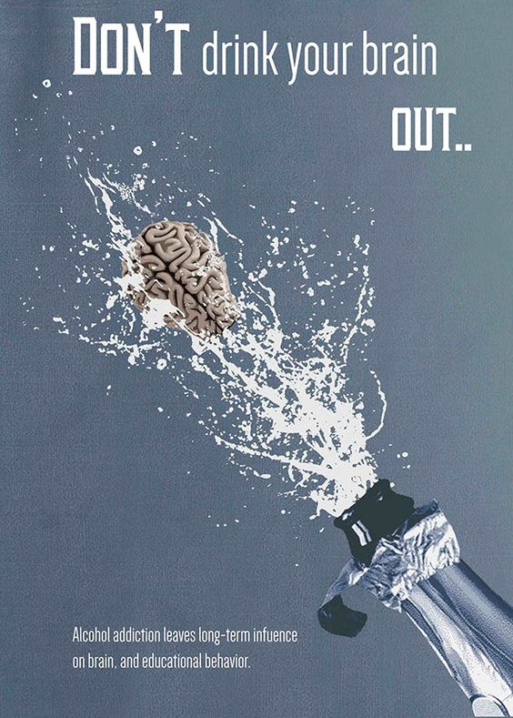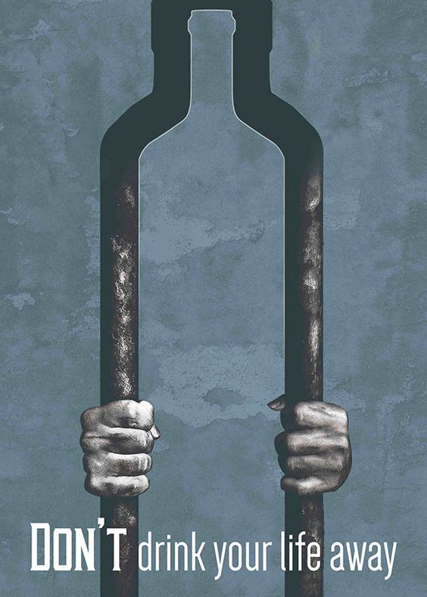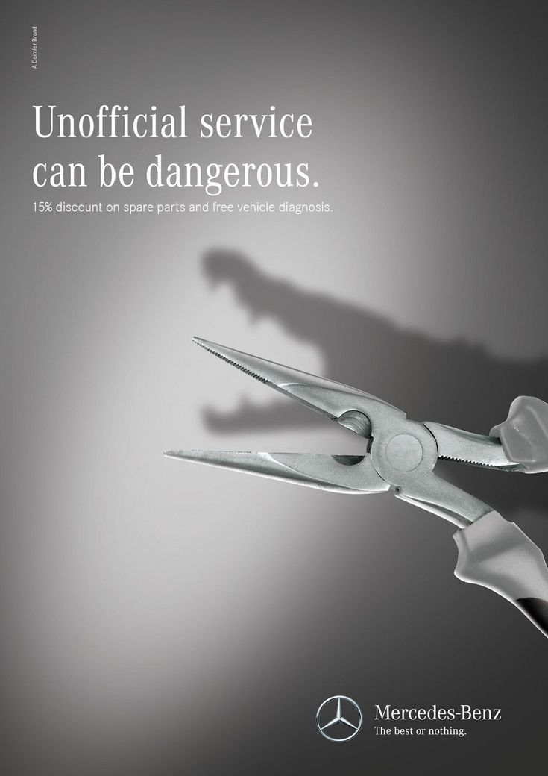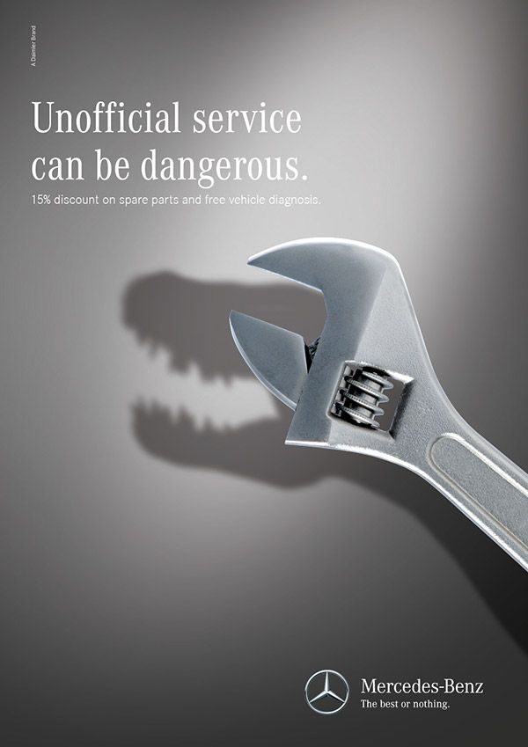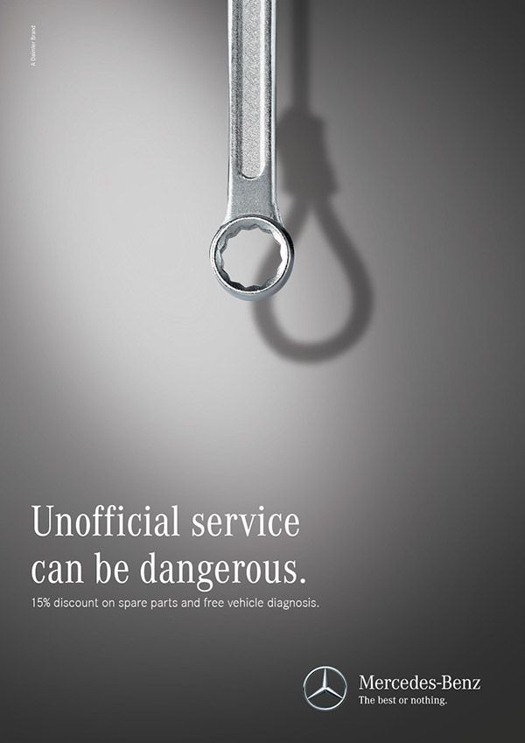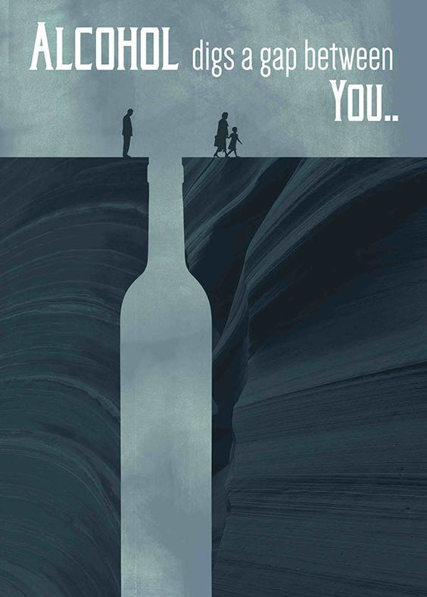

*Gambar VI preferensi Visual/Moodboard*

*sumber :(Pinterest.com & behance.net anti alcoholism posters Hussein Reslan)*

1. **Analisis permasalahan**

Sebenarnya minuman beralkohol itu ada manfaat nya bila tidak dikonsumsi secara berlebihan contoh nya seperti dapat mencegah diabetes (*Diabetes care 2005*) dan dapat menyehatkan jantung (Europan Heart Journal). Namun anak remaja dizaman sekarang mengkonsumsi minuman beralkohol untuk kesenangan semata, untuk pelarian dari masalah pribadi mereka, dan menyepelekan bahayanya terhadap sistem saraf pusat dan kesehatan tubuh mereka. Bila dikonsumsi secara berlebihan, contonya seperti stroke, penyakit jantung, penyakit hati, kerusakan otak, dan bahkan berujung kematian. Otak normalnya memiliki mekanisme dan kemampuan untuk mencegah perilaku yang membahayakan diri sendiri, namun kemampuan ini bisa terganggu sebagai efek alkohol/miras ke otak dan saraf, mereka pun yang meminum miras cenderung melakukan hal hal yang agresif seperti munculnya perkelahian,kekerasan, perbuatan asusila, dan lain sebagainya.

1. **Analisis 5W+1H**

* ***What* (apa efek yang terjadi bila mengonsumsi miras)**

Mempengaruhi fungsi tubuh maupun perilaku seseorang, mengubah suasana hati, mengalami gangguan perkembangan otak, depresi, kehilangan memori, risiko tinggi terhadap perilaku seksual, kecanduan, prestasi akademis yang buruk, kekerasan, dan kecelakaan kendaraan bermotor.

* ***Who* (siapa yang menjadi korban dari miras )**

sebagian besar korban penyalahgunaan minuman keras adalah remaja yang terbagi dalam golongan umur 14 -25 tahun

* ***Why* (kenapa remaja yang menjadi salasatu korban utama dari miras)**

Kurangnya edukasi tentang bahaya konumsi miras dikalangan remaja, adapun edukasi namun sebagian besar remaja tidak terlalu mempedulikan akan bahaya dari miras tersebut

* ***When* (kapan biasanya remaja mengonsumsi miras)**

pada umumnya remaja yang sudah ketergantungan dengan miras itu tidak mengenal waktu kapanpun, namun kebanyak remaja mereka melakukan nya pada saat malam hari.

* ***Where* (Dimana)**

Seorang remaja biasanya mengonsumsi miras itu diclub club malam, ditempat mereka nongkrong, dikampus, dipinggir jalan, dan dirumah.

* ***How* (Bagaimana remaja bisa mengenal miras)**

Kebanyakan remaja mengenal miras dari teman, lingkungan, tontonan dimedia sosial atau sejenisnya, dan memuncilkan rasa penasaran yang akhirnya tertarik untuk mencoba nya sendiri.

1. **WTS (*What To Say*) :**  *lindungilah masa depan mu*

WTS (*What To Say*) yang dipilih ini adalah *lindungi lah masa depan mu* itu bertujuan untuk mengingatkan kepada remaja sebagai penerus bangsa bahwa mengkonsumsi minuman beralkohol itu akan berdampak buruk bagi sistem kerja otak dan organ dalam tubuh mereka , seperti contoh nya penurunan kesadaran, keracunan, kerusakan otak (*intoksikasi*, *delirium*, *ataxia*, pelupa, koordinasi motorik) (aliah,2008), kanker, masalah paru paru, peradangan hati (*liver chirhosis*), dan bahkan sampai berujung kematian, karena minuman beralkohol itu mengandung etanol maupun metanol yang bersifat larut dalam air sehingga dapat dengan mudah menembus kebanyakan membran biologis didalam tubuh. Seperti contohnya kedua kandungan alkohol tersebut dapat menembus sawar darah otak dimana sawar darah otak itu sendiri memiliki peran penting untuk memisahkan molekul tidak berbahaya dari molekul yang berbahaya untuk menghindari kemungkinan efek samping yang terjadi saat molekul yang berbahaya memasuki sistem saraf.

**Keyword**

* **Kesehatan tubuh**
* **Alkohol palsu/oplosan**
* **Kunsumsi berlebihan**
* **Remaja**

1. **Kesimpulan**

Minuman keras, atau biasa disingkat miras, adalah minuman beralkohol yang mengandung etanol. Etanol adalah bahan psikoaktif dan konsumsinya menyebabkan penurunan kesadaran. Alkohol merupakan zat aktif dalam minuman keras, yang dapat menekan syaraf pusat. Alkohol digolongkan ke dalam Napza (narkotika, psikotropika dan zat adiktif lainnya) karena mempunyai sifat yang bisa menenangkan sistem saraf pusat, mempengaruhi fungsi tubuh maupun perilaku seseorang, mengubah suasana hati dan perasaan orang yang mengonsumsinya.

Minuman yang mengandung alkohol dapat menimbulkan kesenangan yang semu tetapi memiliki dampak yang sangat buruk pada tubuh kita ketika dikonsumsi secara berlebihan (Ana, 2017).

Penyalahgunaan minuman keras dikalangan remaja sangat sering terjadi, seperti contoh dikutip dari BBC News Indonesia nya 31 orang meninggal dunia akibat mengkonsumsi minuman keras oplosan di Cicalengka Bandung, yang diduga campuran dari minuman tersebut adalah ginseng, obat batuk, dan lotion anti nyamuk. Menurut Kompas.com di Majalaya pemuda yang terpengaruh alkohol nekat tusuk pemuda lain hanya karna saling pandang dan ketersingguanga, dan 12 orang meninggal dikota subang akibat minuman keras oplosan. dimana faktor yang mempengaruhi remaja untuk mengonsumsi minuman keras yaitu didasari oleh rasa penasaran, pelarian dari masalah pribadi, dan dorongan dari lingkungan sekitar seperti ajakan dari teman dan menyontoh orang lain, dimana mereka tidak tau dan seakan tidak peduli akan bahayanya bagi kesehatan otak dan tubuh mereka bila mengonsumsi minuman keras oplosan secara berlebihan.

Berdasarkan analisis permasalahan diatas, kegiatan yang akan dilakukan adalah merancang kampanye sosial kepada anak remaja terhadap bahayanya minuman keras atau miras pada tubuh dan sistem saraf, dan membuat mereka lebih *aware* akan bahayanya bila mengkonsumsi minuman beralkohol secara berlebihan. Dan diharapkan bisa menjadi sarana informasi bagi remaja, dan dapat meningkatkan mutu anak bangsa khususnya remaja dalam hidup sehat tanpa alkohol dan mengetahui bahayanya mengkonsumsi alkohol bagi tubuh jika dikonsumsi secara berlebihan dangan kadar etanol/metanol yang tinggi.